 | Projeto Estabilidade Operacional Contax  Reunião de Entendimentos #64 | Data  12/02/2016

Área | Convocados
SD - Serviços Centralizados | Daniel Donaire
SD - Serviços Centralizados | Roberto Muto
CSC - Gestão de Problemas | Stuart Faria
CSC - Gestão de Mudanças | Marilice de Oliveira
CSC - NOC | Dennys Bruno
CSC - Alto Impacto | Thiago Belico
CSC - Service Desk | Lazaro Costa
TI Contax | Luis Marçal
Chacon Consultoria | Felipe Lima

Objetivo
Realizar alinhamento entre as equipes visando afinar a classificação dos incidentes.

Ações Discutidas
No início da reunião observou-se o indicador referente ao mês de fevereiro:

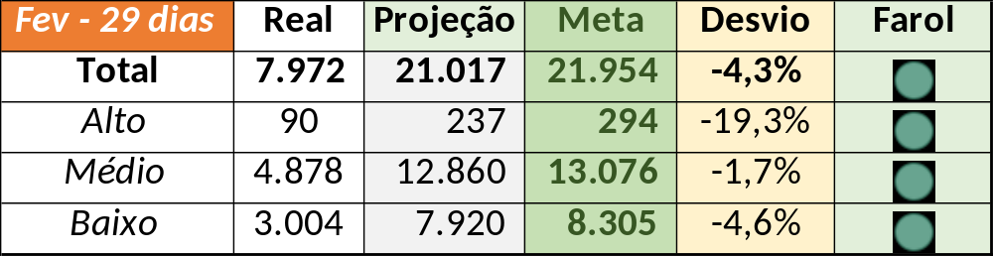

Num segundo momento foram analisados os incidentes de 11/02:

- Resolvido:

Chamado | Cliente - Operação | Ação | Responsável
CTXMTZPB-1263 | Contax - NOC | Alinhar fechamento | Daniel Donaire
CTXSPOAL-106457 | Contax - Outro | Alinhar fechamento e resolução indevido | Filipe Antunes
CTXSPOBF-136661 | Santander - CR + Parceiros | De acordo com os critérios
CTXCTCRA-19968 | TAM - Fale com o Presidente | Alinhar encerramento | Filipe Antunes
CTXRJOED-59296 | Telemar - Ouvidoria Decreto | Alinhar com Rogério dos Santos e possível duplicidade | Daniel Donaire e Lazaro Costa
CTXFORBM-356398 | Oi - Retenção Hot line | De acordo com os critérios
CTXFORBM-356471 | Contax - Outro | Alinhar fechamento com o Sebastião Toledo e verificar impacto e cliente/operação | Daniel Donaire e Lazaro Costa
CTXPOARB-101853 | Souza Cruz - Souza Cruz | Alinhar encerramento, verificar resolução permanente e possível abertura de problema | Filipe Antunes
CTXNITSP-178134 | Oi - Dealer | Verificar impacto e alinhar encerramento | Filipe Antunes
CTXSPOAP407-15224 | Contax - Ger Jurídico Consultivo | Alinhar encerramento com Washington Nascimento | Lazaro Costa
CTXBHZRP-217601 | Contax - Ger Estratégia e Análise | Alterar para impacto médio | Filipe Antunes
CTXBHZRI-98096 | Telemar - UTC | Alterar para TI Contax | Lazaro Costa
CTXRECSA-461548 | Oi - NID | Alterar para Fornecedor Contax | Lazaro Costa

- Pendência externa:

Chamado | Cliente - Operação | Ação | Responsável
CTXSPOBF-136528 | Vivo - Vivo | Validar | Filipe Antunes

- Fechado

Chamado | Cliente - Operação | Ação | Responsável
CTXPOARB-101842 | Net - Multifuncional N1 | De acordo com os critérios

- Registrado

Chamado | Cliente - Operação | Ação | Responsável
CTXLONLA-31718 | Vivo - Vivo | De acordo com os critérios

Para as próximas reuniões ficou-se de verificar a possibilidade:

- A área de suporte de campo atrelar os chamados com possível duplicidade com os chamados principais.
- Convocar algum membro da área de gravadores

